แนวทางการปฏิบัติการจัดการทรัพย์สินของทางราชการ
สถานีตำรวจภูธรบางระกำ ได้มีการกำหนดรูปแบบในการแนวทางการเผยแพร่ เสริมสร้างความรู้ความ เข้าใจในการใช้ทรัพย์สินของราชการและของบริจาค ปีงบประมาณ 2567 ให้เจ้าหน้าที่ตำรวจในสังกัดได้ รับทราบแนวทางการปฏิบัติการจัดการทรัพย์สินของทางราชการ และการจัดการของกลางในสถานีตำรวจ ให้ สามารถทราบแนวทางการปฏิบัติในการนำทรัพย์สินของทางราชการไปใช้ในงานราชการได้อย่างถูกต้อง รวมถึงการกำชับให้เจ้าหน้าที่ตำรวจที่เป็นผู้มีหน้าที่ดูแลเก็บรักษาทรัพย์สินของทางราชการ ของบริจาค และ ของกลาง สามารถดำเนินการตรวจสอบ ตรวจนับ ดูแล รักษาสิ่งของเหล่านั้นได้อย่างถูกต้องตามระเบียบที่ กำหนดได้
ในการนี้ จึงได้นำเสนอในรูปแบบของ Infographic เพื่อให้ง่ายต่อการทำความเข้าใจ พร้อมได้ชี้แจงใน รายละเอียดในแต่ละหัวข้อตามระเบียบที่เกี่ยวข้องประกอบกัน

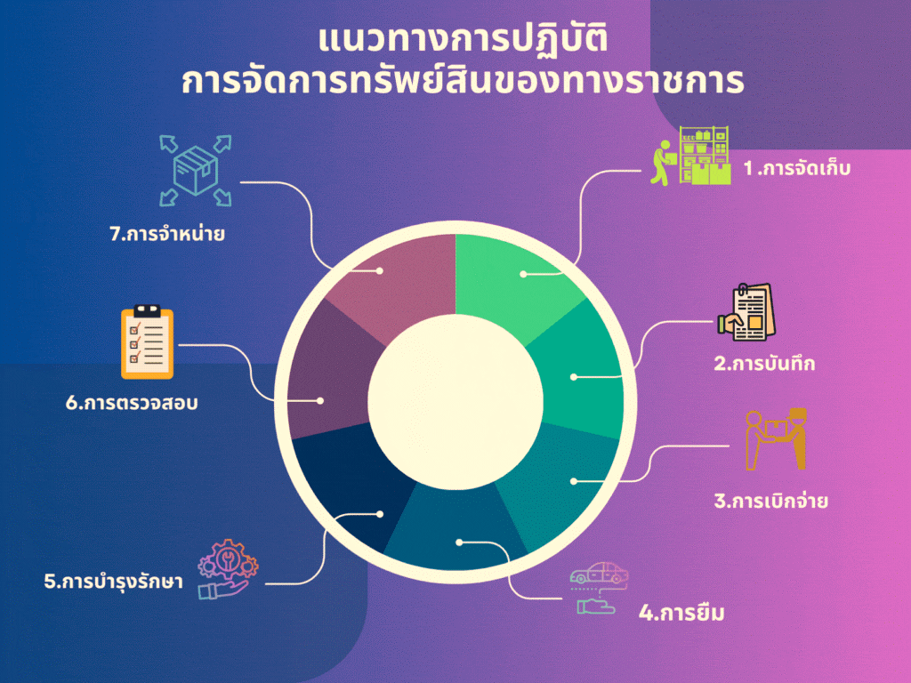

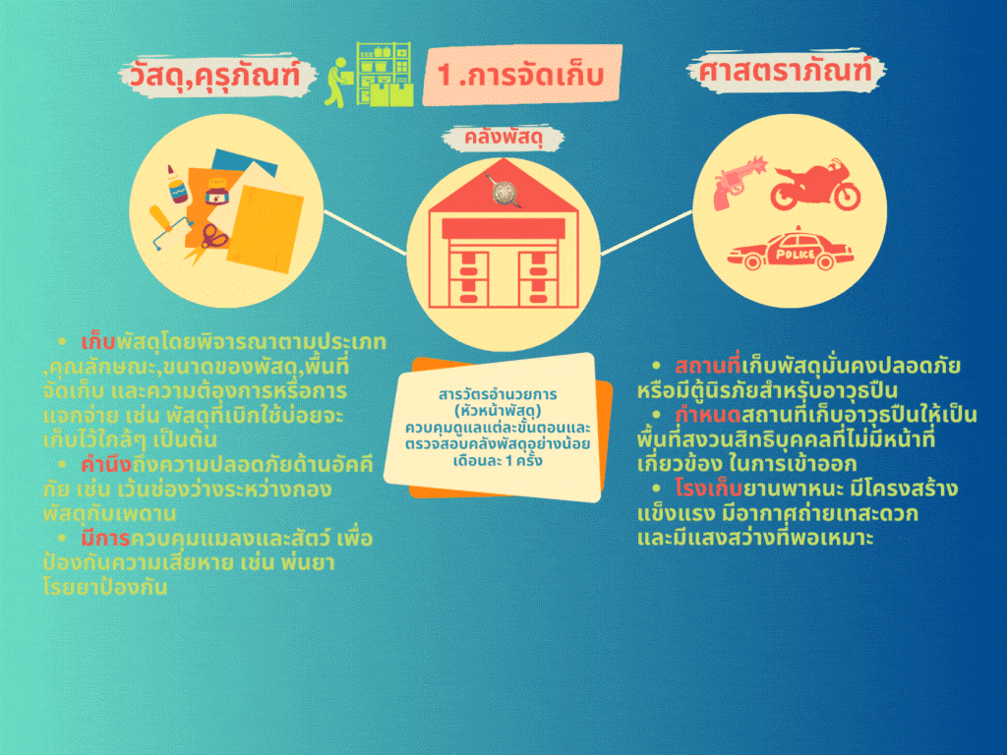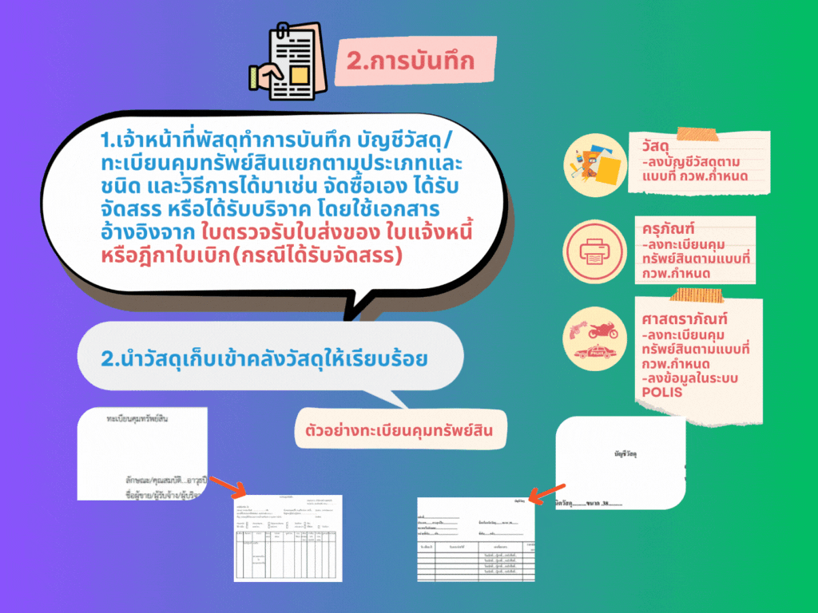
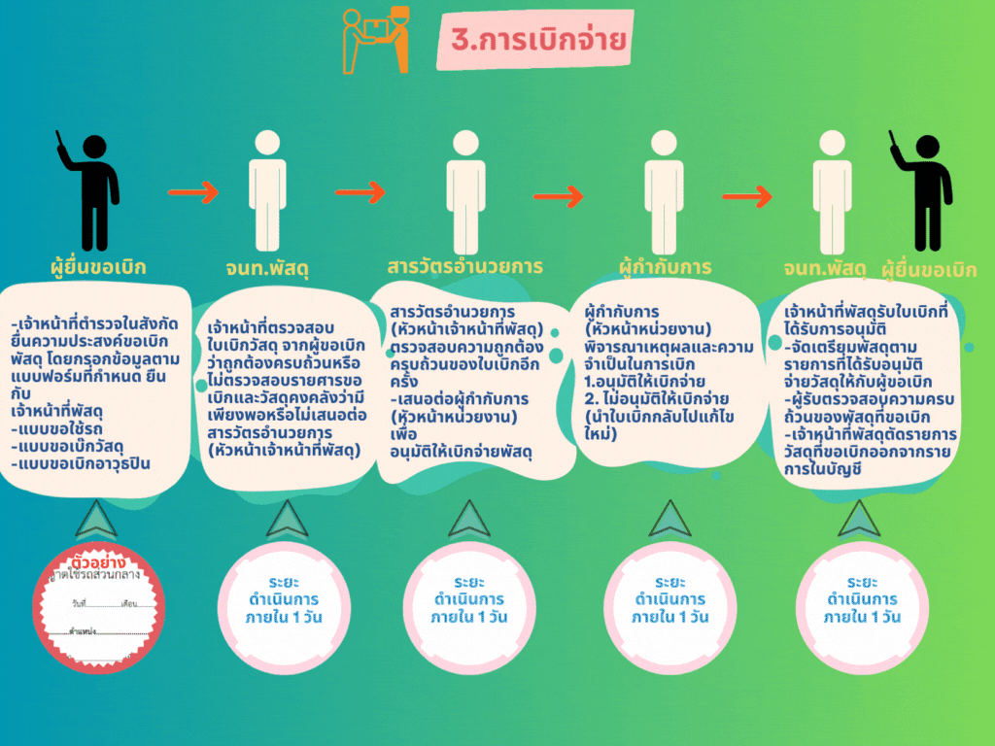

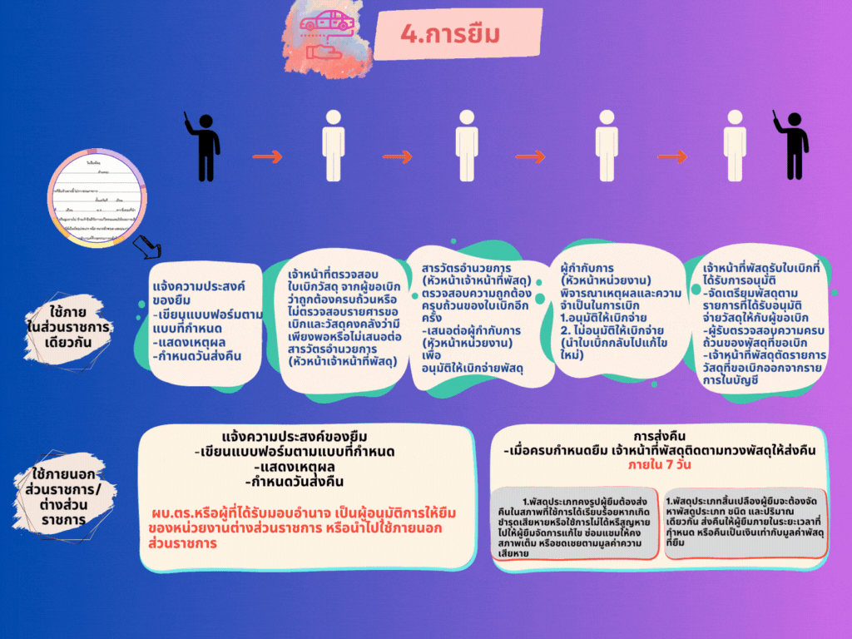

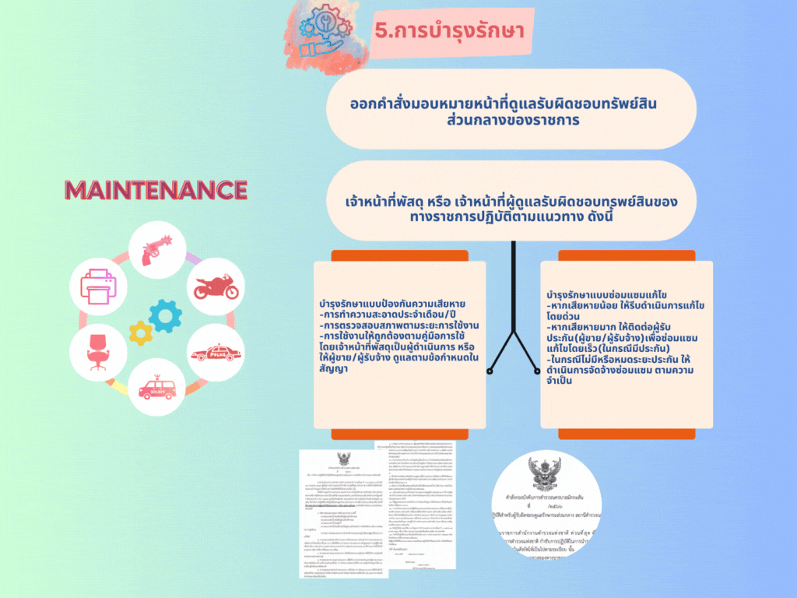

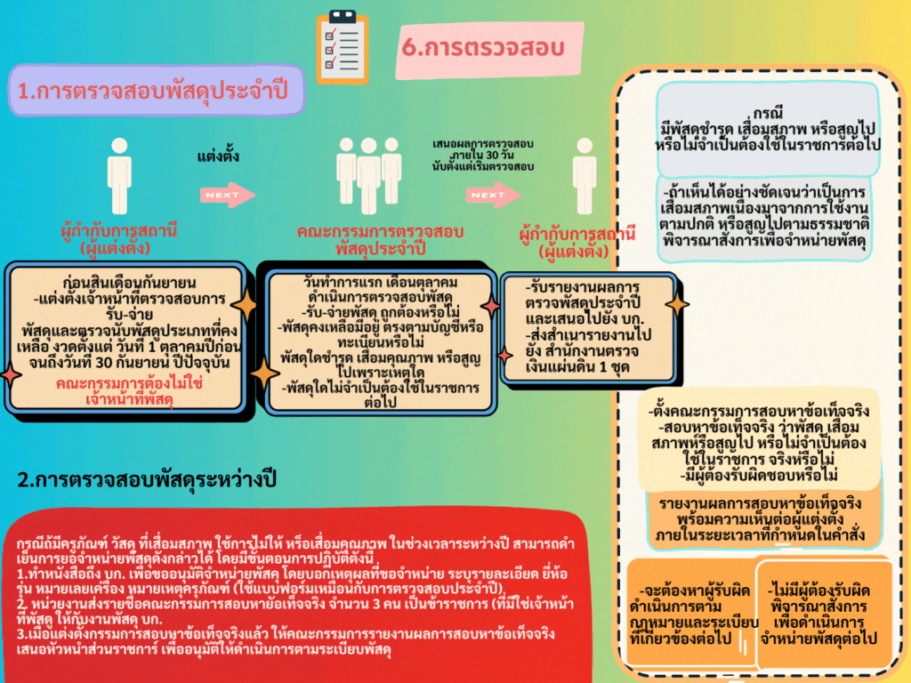

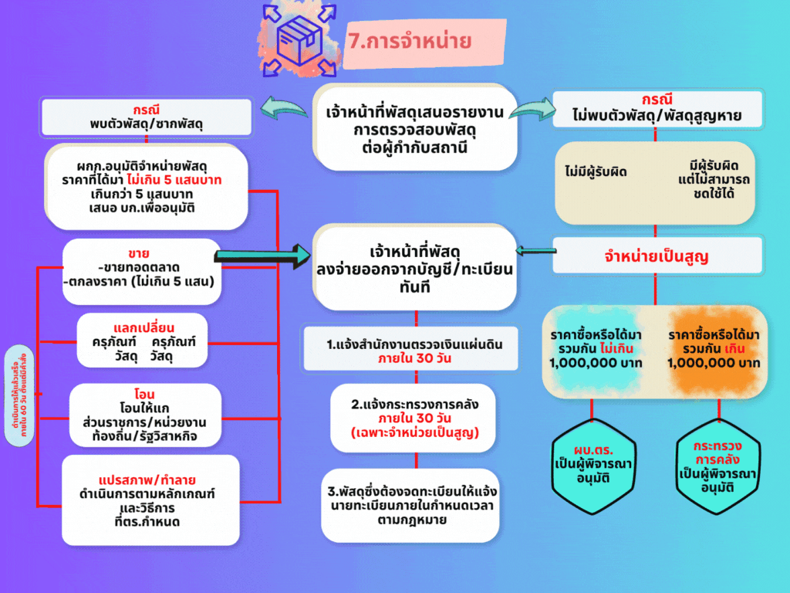

แนวทางการเก็บรักษาของกลางและจำหน่ายของกลาง

